
Universidad del Valle de Guatemala
Facultad de Ingeniería
CC3089 - Base de Datos 2
Sección 20
Daniela Mesalles

Proyecto 3
Elección de tecnologías de base de datos
Roberto Barreda, 23354
Javier España, 23361
Diego López, 23747
Ángel Esquit, 23221
Mia Fuentes, 23775
Anggelie Velásquez, 221181

GUATEMALA, 28 de Mayo de 2026

1. Justificación del modelo de datos
El modelo representa cada rompecabezas como un grafo de 3 niveles:
- Puzzle: almacena generales del rompecabezas (identificador, nombre, marca, material, temática, total de piezas)
- Pieza: cada pieza incluye un campo disponible que indica si está presente o faltante. Este estado se persiste en la base de datos, por lo que sobrevive entre sesiones.
- Conex: cada punto de unión físico entre piezas, con su número de conexión y tipo: MACHO (pestaña) o HEMBRA (ranura). Modelarlos como nodos propios permite representar con precisión la topología de cada pieza.

Las relaciones son 3: TIENE conecta un Puzzle con sus Pieza; TIENE_CONEXION conecta una Pieza con sus nodos Conex; y ENLAZA une dos nodos Conex físicamente unidos, siempre entre un MACHO y un HEMBRA.
Es escalable el modelo porque el añadir un nuevo rompecabezas solo necesita crear nuevos nodos y relaciones con la misma estructura, sin modificar el esquema existente. Distintas topologías (cadena lineal, cuadrícula, árbol, grafo irregular) se representan de forma uniforme cambiando solo los enlaces entre conexiones.

2. Justificación de tecnología
Se eligió Neo4j, una base de datos de grafos, sobre una base de datos relacional (SQL) por las siguientes razones:
- Naturaleza del problema. Un rompecabezas es un grafo. Modelar esta estructura en SQL exigiría múltiples tablas y JOINs para responder preguntas como "¿qué piezas conectan con esta pieza?". En Neo4j, esa misma consulta es un MATCH de un nivel de profundidad.
- Recorrido del grafo (BFS). En Neo4j, cada nodo almacena punteros directos a sus relaciones, por lo que acceder a los vecinos de una pieza tiene costo constante. En SQL, el equivalente requiere un JOIN entre varias tablas en cada nivel de expansión.
- Escalabilidad del esquema. Agregar nuevos atributos (posición física, imagen, historial) implica añadir propiedades a nodos existentes sin alterar el esquema ni las consultas. En SQL, esto frecuentemente exige migraciones de tabla.
- Piezas faltantes. Se satisfacen con una única propiedad booleana disponible en el nodo Pieza, consultada directamente durante el BFS.
Tabla 1. Criterio
Criterio | SQL relacional | Neo4j (grafo)
Representación de conexiones | Tabla puente con claves foráneas | Relación directa entre nodos
Consulta de vecinos de una pieza | JOIN entre 3 tablas | 1 nivel de MATCH
BFS completo | CTE recursiva o lógica en aplicación | Travesía nativa, costo constante por nodo
Extensión del esquema | Migraciones de tabla | Agregar propiedades a nodos existentes
Legibilidad del modelo | Tablas abstractas | Grafo visual directamente interpretable

3. Evidencias

3.1 Fotografías
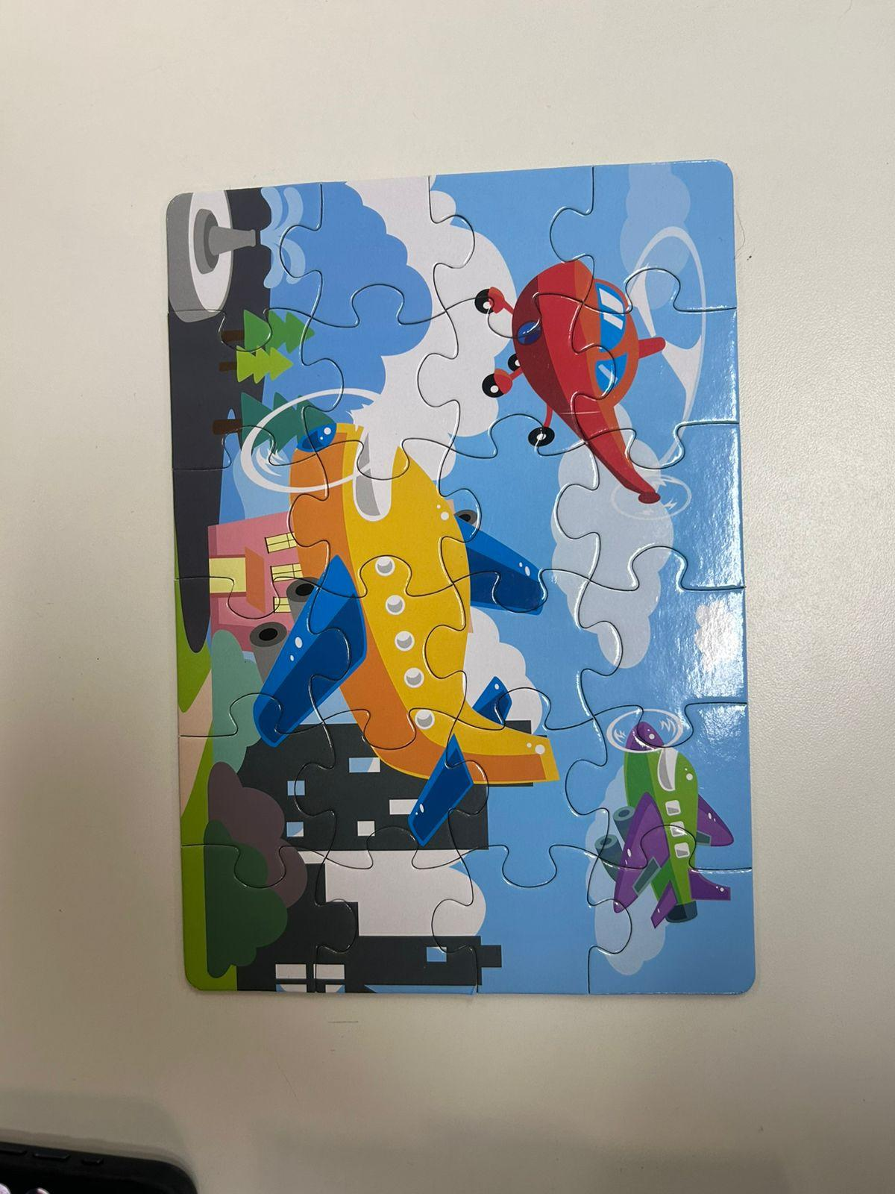
Imagen 1. Rompecabezas 2 (Aviones).
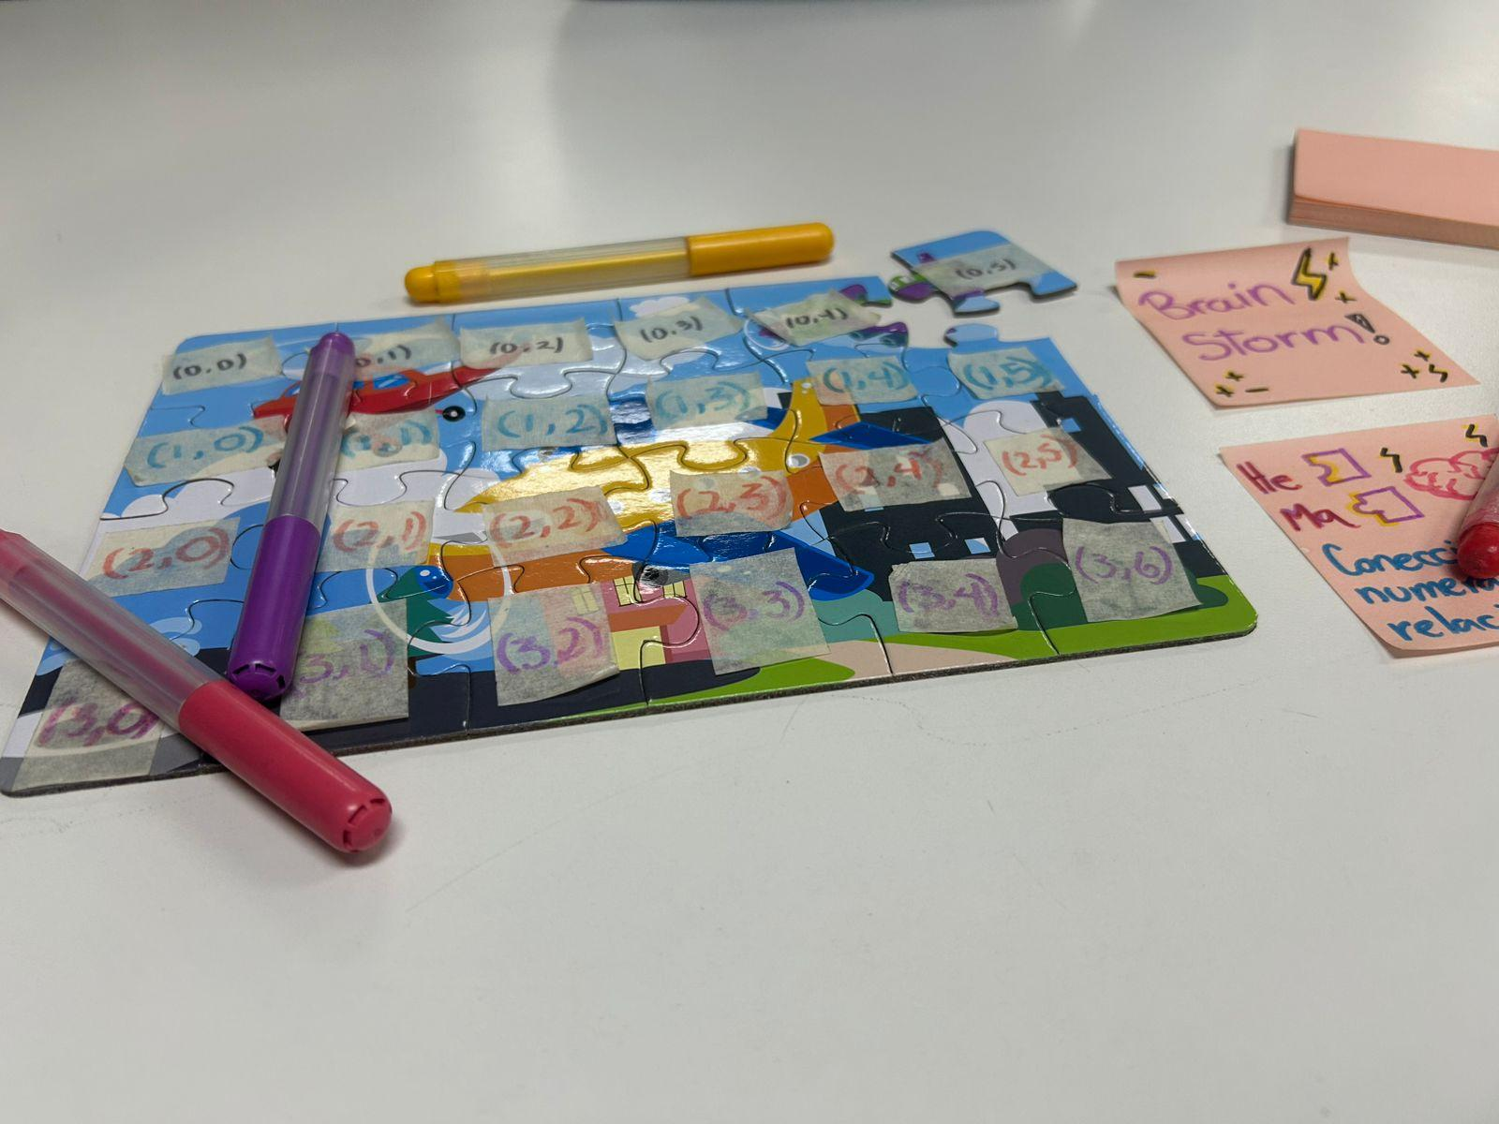
Imagen 2. Sesión con lluvia de ideas.
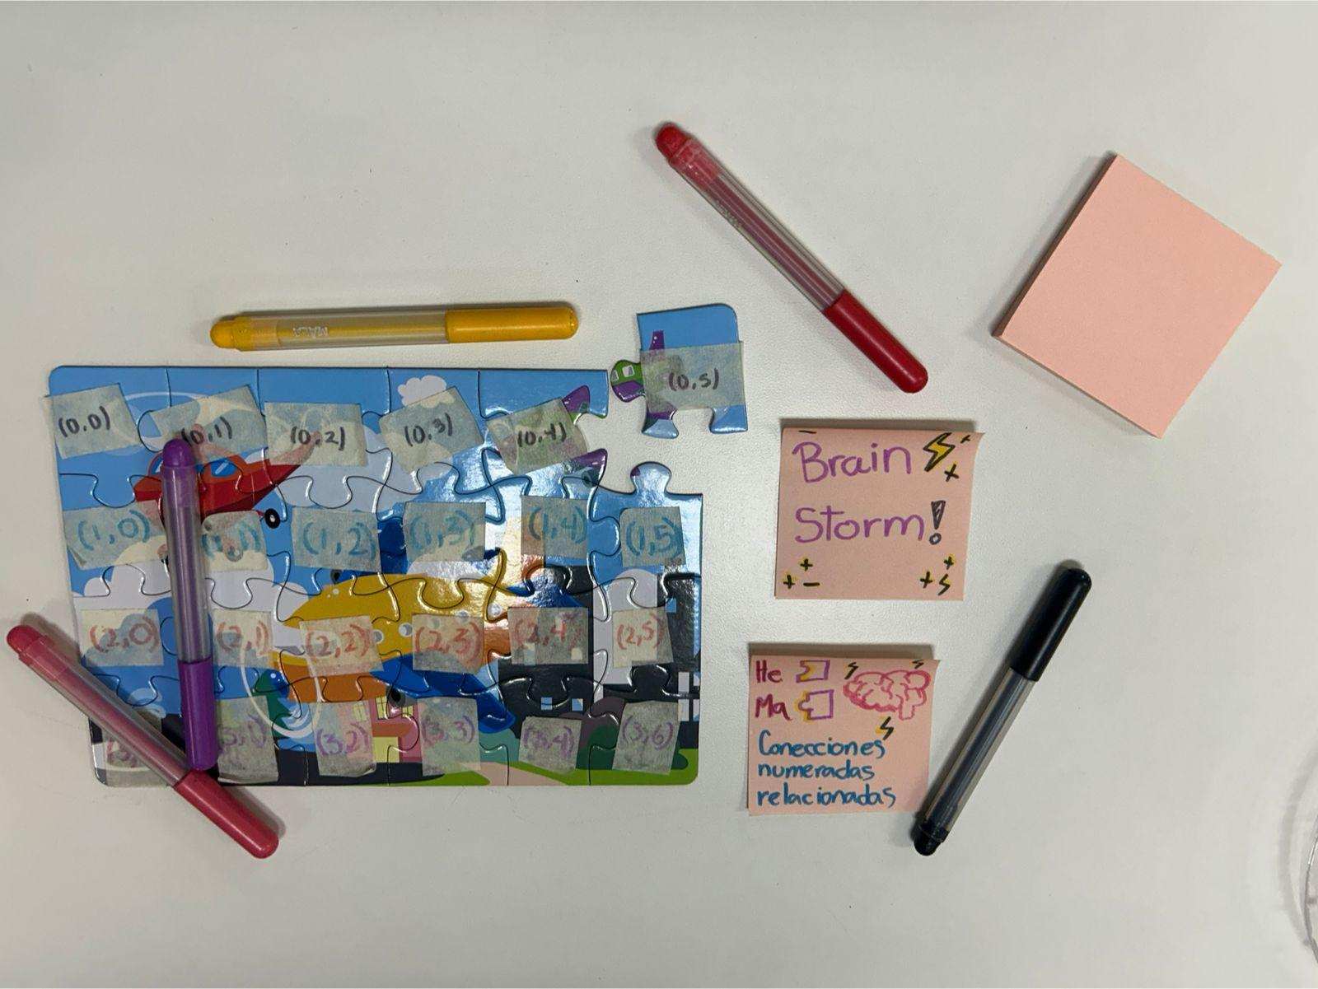
Imagen 3. Sesión de Brainstorming con ideas para la planeación en clase.
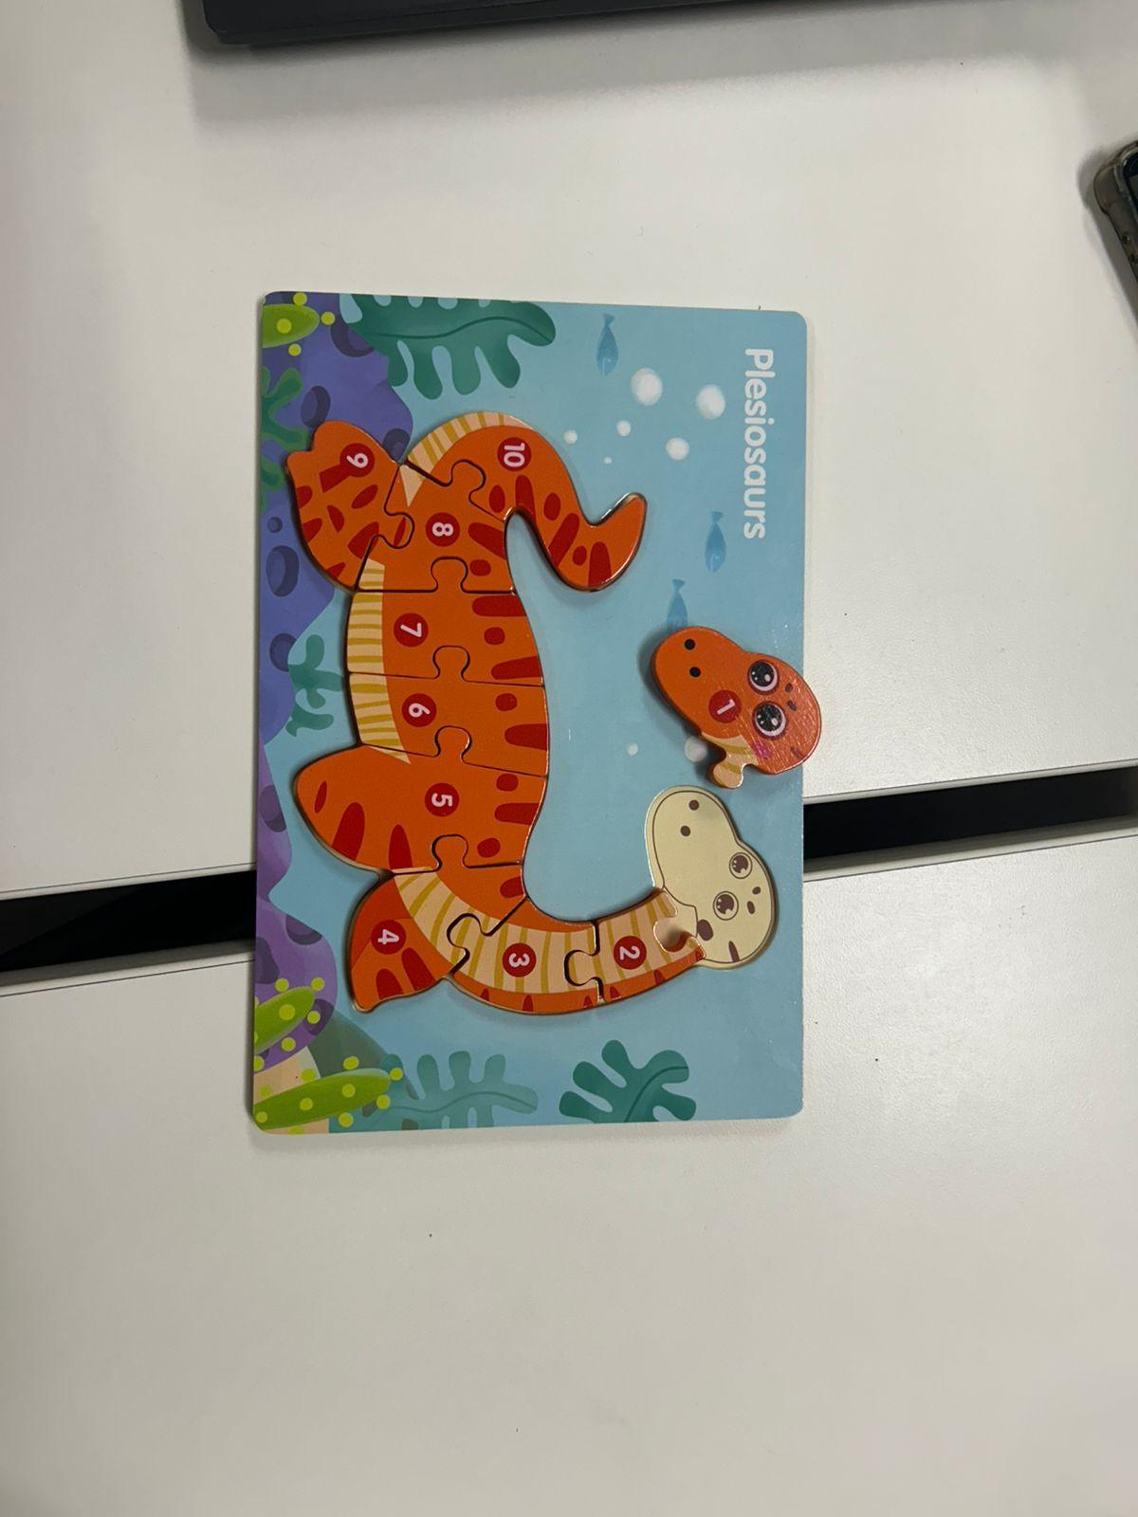
Imagen 4. Rompecabezas 1 (Plesiosaur).

3.2 Puzzle 1: Plesiosaur

Sin piezas faltantes

====================================================================
INSTRUCCIONES DE ARMADO
Puzzle : Plesiosaur (puzzle1_plesiosaur) | Inicio: 1
====================================================================
Coloca la pieza 1 frente a ti.
Paso 1: Toma la pieza 2 y conecta su conexion 0 (HEMBRA) con la conexion 0 (MACHO) de la pieza 1.
Paso 2: Toma la pieza 3 y conecta su conexion 0 (HEMBRA) con la conexion 1 (MACHO) de la pieza 2.
Paso 3: Toma la pieza 4 y conecta su conexion 0 (HEMBRA) con la conexion 1 (MACHO) de la pieza 3.
Paso 4: Toma la pieza 5 y conecta su conexion 0 (HEMBRA) con la conexion 1 (MACHO) de la pieza 4.
Paso 5: Toma la pieza 6 y conecta su conexion 0 (HEMBRA) con la conexion 1 (MACHO) de la pieza 5.
Paso 6: Toma la pieza 7 y conecta su conexion 0 (HEMBRA) con la conexion 1 (MACHO) de la pieza 6.
Paso 7: Toma la pieza 8 y conecta su conexion 0 (HEMBRA) con la conexion 1 (MACHO) de la pieza 7.
Paso 8: Toma la pieza 9 y conecta su conexion 0 (HEMBRA) con la conexion 1 (MACHO) de la pieza 8.
Paso 9: Toma la pieza 10 y conecta su conexion 0 (HEMBRA) con la conexion 1 (MACHO) de la pieza 9.
====================================================================
Estado: armado completo.
Orden: 1 -> 2 -> 3 -> 4 -> 5 -> 6 -> 7 -> 8 -> 9 -> 10
====================================================================

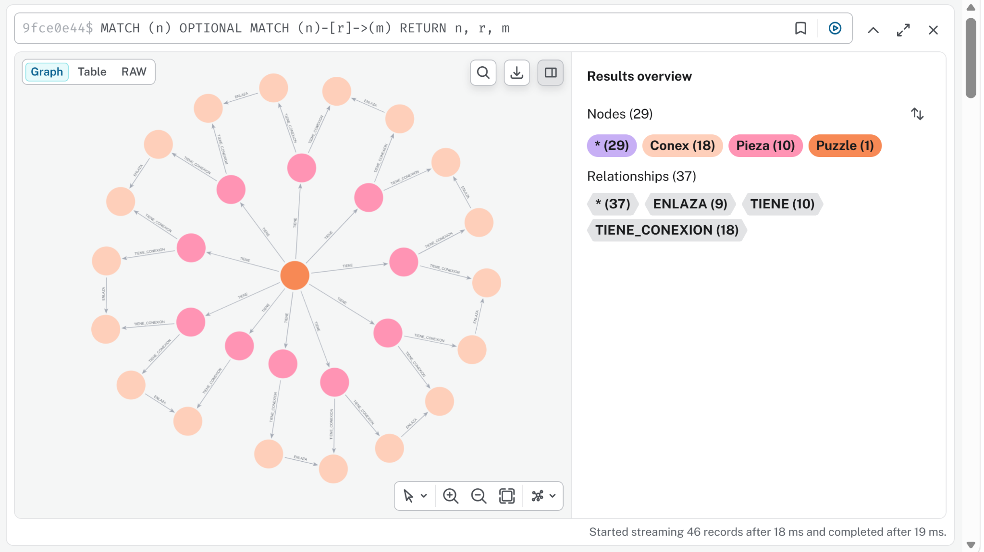
Imagen 5. Captura: Plesiosaur — armado completo desde pieza 1

Con pieza faltante (pieza 2)

====================================================================
INSTRUCCIONES DE ARMADO
Puzzle : Plesiosaur (puzzle1_plesiosaur) | Inicio: 10 | Pieza faltante: 2
====================================================================
Coloca la pieza 10 frente a ti.
Paso 1: Toma la pieza 9 y conecta su conexion 1 (MACHO) con la conexion 0 (HEMBRA) de la pieza 10.
Paso 2: Toma la pieza 8 y conecta su conexion 1 (MACHO) con la conexion 0 (HEMBRA) de la pieza 9.
Paso 3: Toma la pieza 7 y conecta su conexion 1 (MACHO) con la conexion 0 (HEMBRA) de la pieza 8.
Paso 4: Toma la pieza 6 y conecta su conexion 1 (MACHO) con la conexion 0 (HEMBRA) de la pieza 7.
Paso 5: Toma la pieza 5 y conecta su conexion 1 (MACHO) con la conexion 0 (HEMBRA) de la pieza 6.
Paso 6: Toma la pieza 4 y conecta su conexion 1 (MACHO) con la conexion 0 (HEMBRA) de la pieza 5.
Paso 7: Toma la pieza 3 y conecta su conexion 1 (MACHO) con la conexion 0 (HEMBRA) de la pieza 4.
Paso 8: [PIEZA FALTANTE] La pieza 2 deberia conectarse a la pieza 3, pero no esta disponible.
====================================================================
Estado: armado parcial (hay piezas faltantes).
Piezas faltantes: 2 | Piezas no alcanzadas: 1
Orden: 10 -> 9 -> 8 -> 7 -> 6 -> 5 -> 4 -> 3
====================================================================

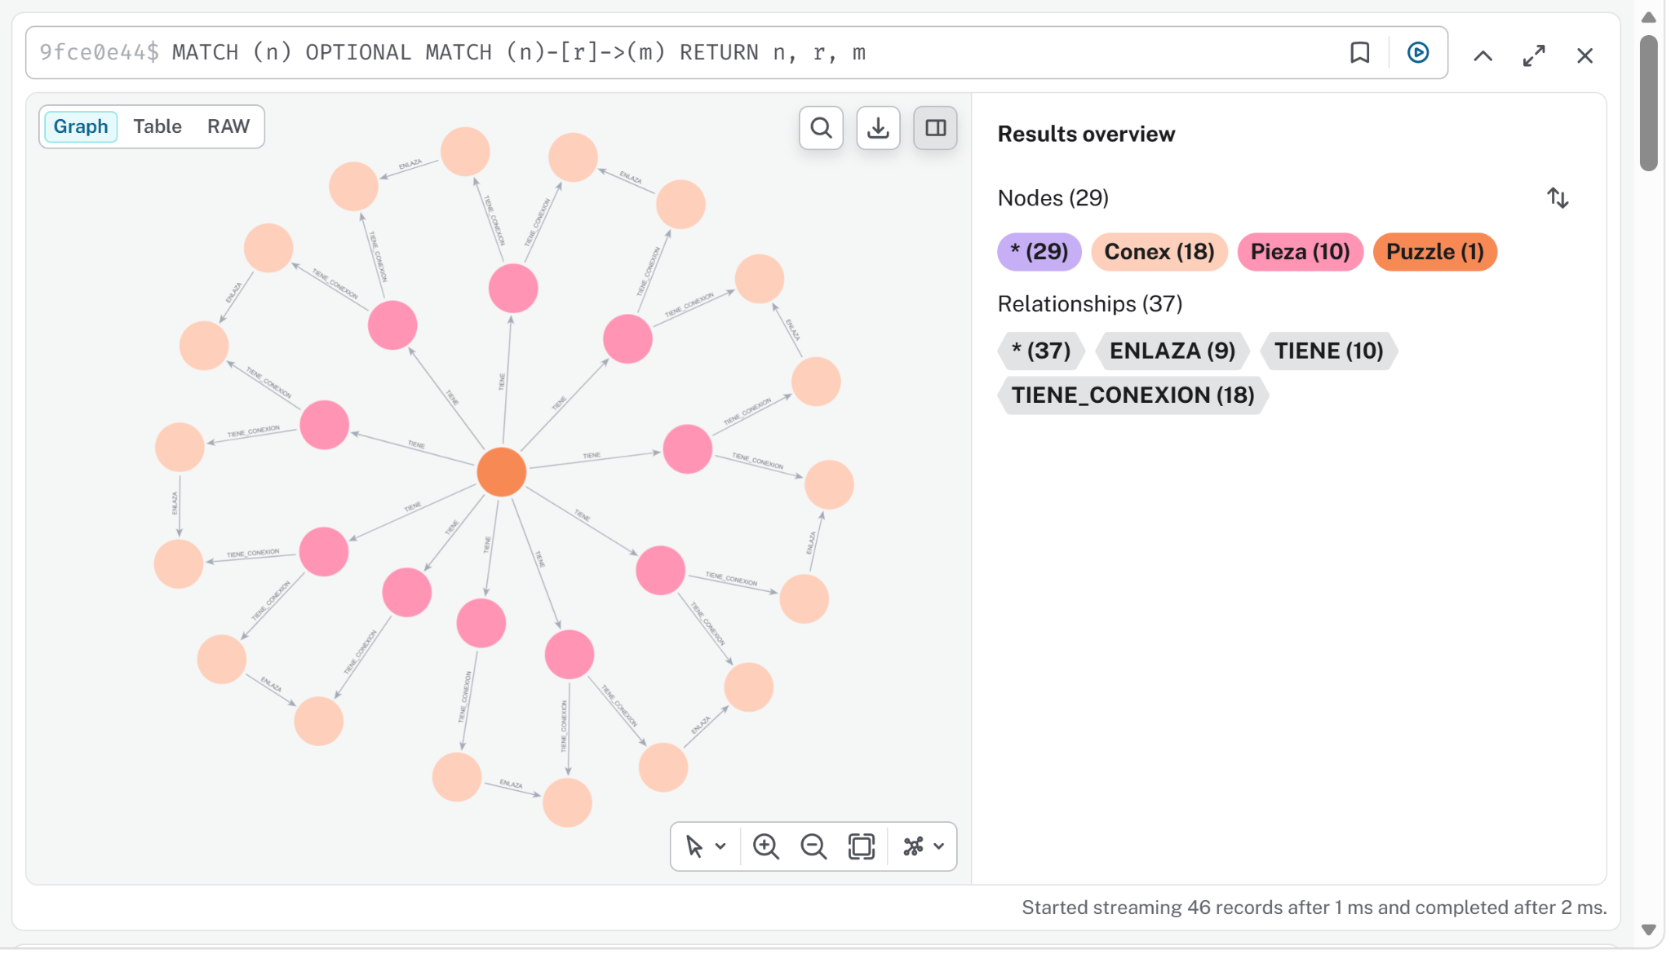
Imagen 6. Captura: Plesiosaur — armado parcial, pieza 2 faltante

3.3 Puzzle 2: Aviones

Sin piezas faltantes

====================================================================
INSTRUCCIONES DE ARMADO
Puzzle : Aviones (puzzle2_aviones) | Inicio: R1C1 | Total piezas: 24
====================================================================
Coloca la pieza R1C1 frente a ti.
Paso 1: Toma R1C2 y conecta su conexion 3 (HEMBRA) con la conexion 1 (MACHO) de R1C1.
Paso 2: Toma R2C1 y conecta su conexion 0 (HEMBRA) con la conexion 2 (MACHO) de R1C1.
Paso 3: Toma R1C3 y conecta su conexion 3 (HEMBRA) con la conexion 1 (MACHO) de R1C2.
Paso 4: Toma R2C2 y conecta su conexion 0 (HEMBRA) con la conexion 2 (MACHO) de R1C2.
Paso 5: Toma R3C1 y conecta su conexion 0 (HEMBRA) con la conexion 2 (MACHO) de R2C1.
[ ... pasos 6 a 21 continuan el patron BFS en diagonal ... ]
Paso 22: Toma R4C5 y conecta su conexion 0 (HEMBRA) con la conexion 2 (MACHO) de R3C5.
Paso 23: Toma R4C6 y conecta su conexion 0 (HEMBRA) con la conexion 2 (MACHO) de R3C6.
====================================================================
Estado: armado completo.
Orden: R1C1 -> R1C2 -> R2C1 -> R1C3 -> R2C2 -> R3C1 -> ... -> R4C5 -> R4C6
====================================================================

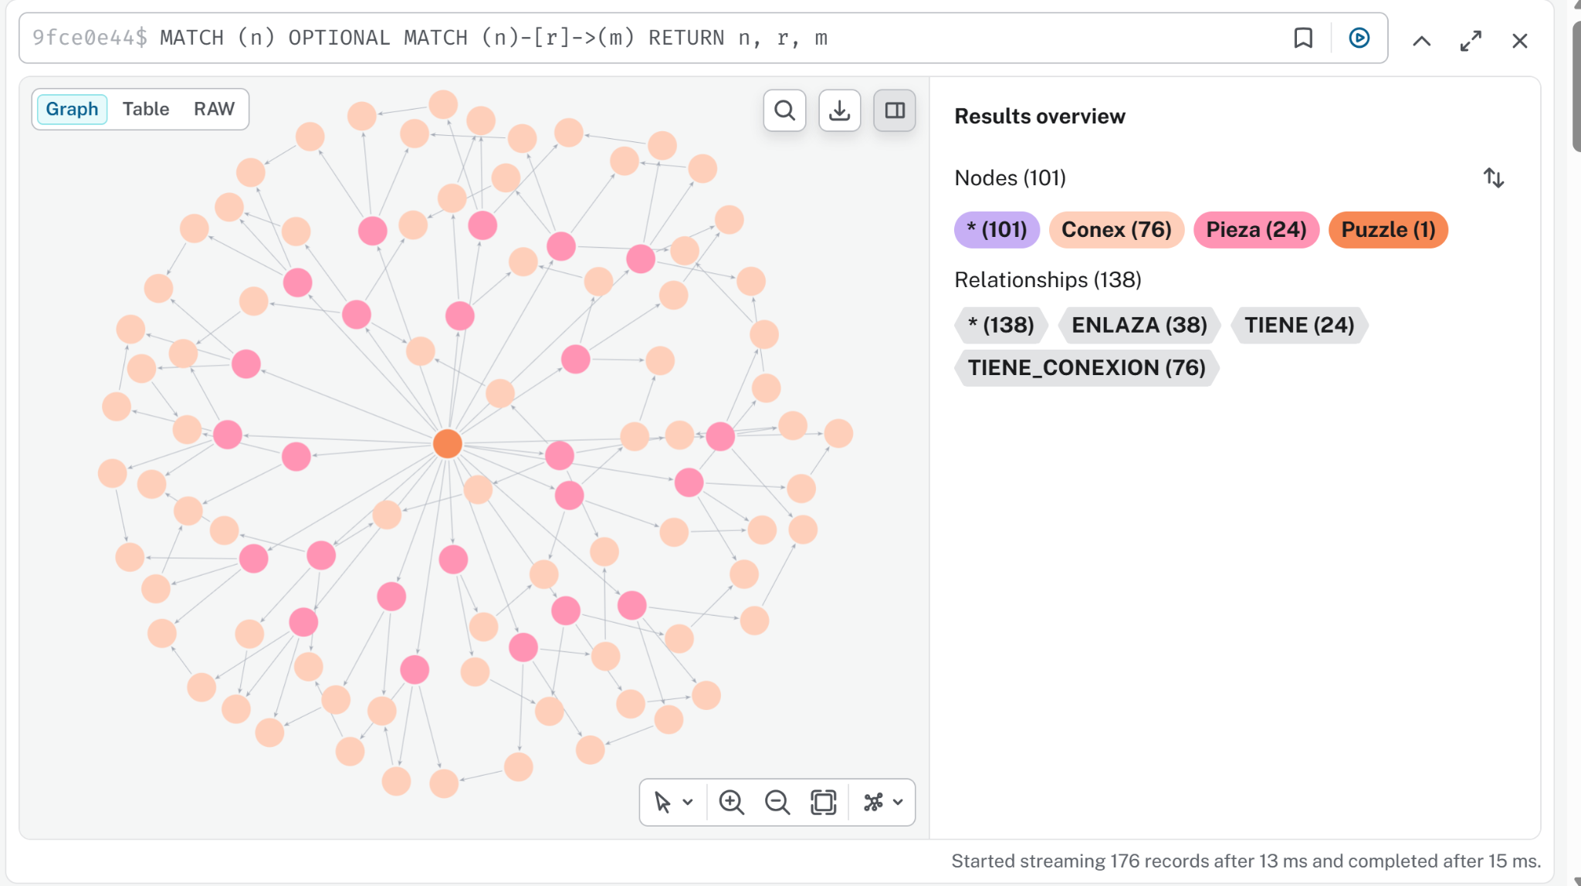
Imagen 7. Captura: Aviones — armado completo desde R1C1

Con piezas faltantes (R2C1, R4C4, R2C6)

====================================================================
INSTRUCCIONES DE ARMADO
Puzzle : Aviones (puzzle2_aviones) | Inicio: R4C1
Piezas faltantes registradas: R2C1, R4C4, R2C6
====================================================================
Coloca la pieza R4C1 frente a ti.
Paso 1: Toma R3C1 y conecta su conexion 2 (MACHO) con la conexion 0 (HEMBRA) de R4C1.
Paso 2: Toma R4C2 y conecta su conexion 3 (HEMBRA) con la conexion 1 (MACHO) de R4C1.
Paso 3: [PIEZA FALTANTE] R2C1 deberia conectarse a R3C1, pero no esta disponible.
Paso 4: Toma R3C2 y conecta su conexion 3 (HEMBRA) con la conexion 1 (MACHO) de R3C1.
Paso 5: Toma R4C3 y conecta su conexion 3 (HEMBRA) con la conexion 1 (MACHO) de R4C2.
[ ... pasos intermedios continuan el recorrido BFS ... ]
Paso 21: [PIEZA FALTANTE] R2C6 deberia conectarse a R2C5, pero no esta disponible.
Paso 22: Toma R4C6 y conecta su conexion 0 (HEMBRA) con la conexion 2 (MACHO) de R3C6.
Paso 23: Toma R1C6 y conecta su conexion 3 (HEMBRA) con la conexion 1 (MACHO) de R1C5.
====================================================================
Estado: armado parcial (hay piezas faltantes).
Piezas faltantes: R2C1, R4C4, R2C6
Orden: R4C1 -> R3C1 -> R4C2 -> R3C2 -> ... -> R1C5 -> R4C6 -> R1C6
====================================================================

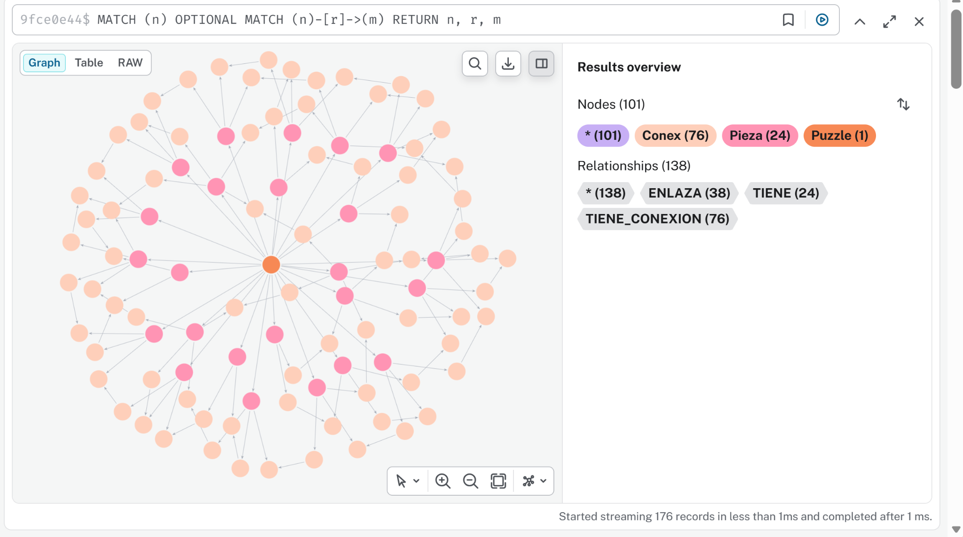
Imagen 8. Captura: Aviones — armado parcial con 3 piezas faltantes

